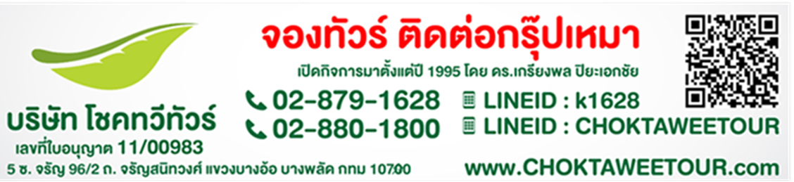

COSTA FAVOLOSA
เยอรมนี - สกอตแลนด์ - ไอซ์แลนด์ - นอร์เวย์ - เยอรมนี

เดินทาง : 29 กรกฎาคม – 13 สิงหาคม 2568
ฮัมบูร์ก - เลอร์วิค – เรคยาวิก – กรุนดาร์ฟยอร์ดูร์
อาคูเรย์ริ - เซย์ดิสฟยอร์ดูร์ - เบอร์เกน - ฮัมบูร์ก
เริ่มต้น ... 209,900.-
✅ พักฮัมบูร์ก 1 คืน + พักบนเรือ 12 คืน ✅ รวมทิปแล้ว
✅ มีหัวหน้าทัวร์ดูแลตลอดเส้นทาง
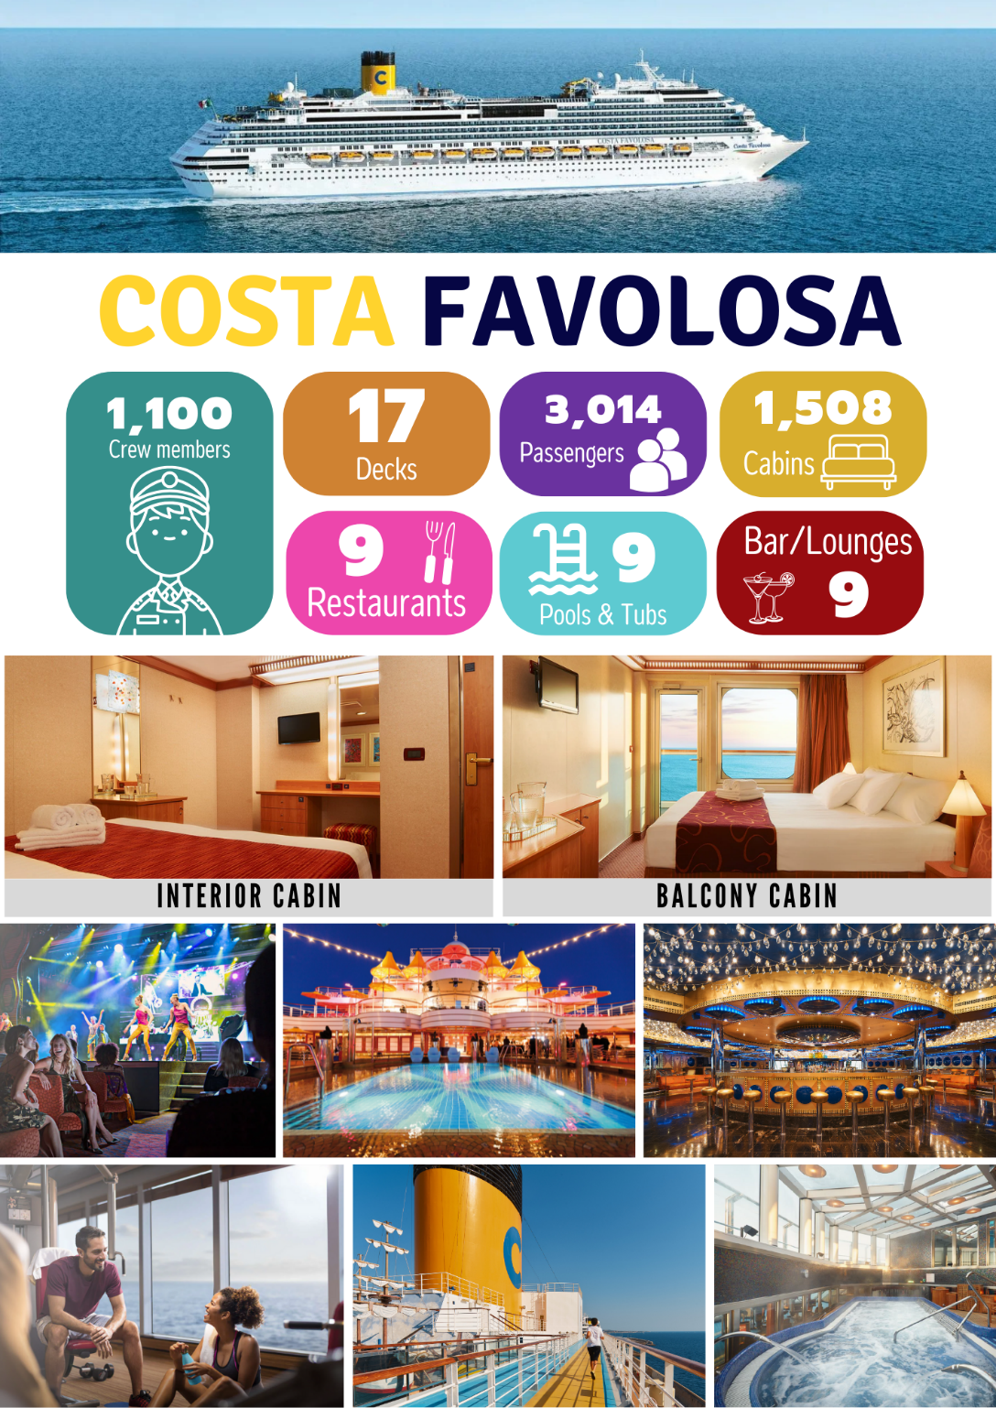

วันเดินทาง | เที่ยวบิน | ต้นทาง | ปลายทาง | เวลา
29 ก.ค. 2568 | TK 69 | กรุงเทพ (BKK) | อิสตันบูล (IST) | 23.05-05.20+1
30 ก.ค. 2568 | TK 1661 | อิสตันบูล (IST) | ฮัมบูร์ก (HAM) | 07.00-09.10
12 ส.ค. 2568 | TK 1664 | ฮัมบูร์ก (HAM) | อิสตันบูล (IST) | 18.25-22.40
13 ส.ค. 2568 | TK 68 | อิสตันบูล (IST) | กรุงเทพ (BKK) | 01.35-15.25
-ตารางเวลาบินอาจมีการเปลี่ยนแปลงเวลาได้ ตามประกาศของสายการบิน-

(อ) 29 ก.ค. 2568 | กรุงเทพฯ

20.00 น. หัวหน้าทัวร์รอต้อนรับที่ สนามบินสุวรรณภูมิ อาคารผู้โดยสารขาออก ชั้น 4 ประตูทางเข้าที่ 7 แถว N เคาน์เตอร์สายการบินเตอร์กิส แอร์ไลน์ (TK)
23.05 น. บินสู่ สนามบินอิสตันบูล โดยเที่ยวบิน TK 69

(พ) 30 ก.ค. 2568 | อิสตันบูล - ฮัมบูร์ก

05.20 น. ถึง สนามบินอิสตันบูล เพื่อเปลี่ยนเที่ยวบิน
07.00 น. บินสู่ เมืองฮัมบูร์ก ประเทศเยอรมนี โดยเที่ยวบิน TK 1661
09.10 น. ถึง สนามบินฮัมบูร์ก
= ผ่านพิธีการตรวจคนเข้าเมืองและศุลกากร =
เที่ยวชมบรรยากาศของ เมืองฮัมบูร์ก (Hamburg) เมืองที่ใหญ่เป็นอันดับ 2 ของเยอรมนี มีประวัติศาสตร์มาอย่างยาวนานและเป็นเมืองท่าการค้าที่สำคัญแห่งหนึ่งของยุโรป เช่น ที่ว่าการเมืองฮัมบูร์ก (Hamburg City Hall) อาคารขนาดใหญ่ที่สร้างขึ้นในปี ค.ศ. 1897 ด้วยสถาปัตยกรรมนีโอเรอเนซองส์ โดดเด่นด้วยหอคอยสูง 112 เมตร ด้านหน้าเป็นลานโล่งซึ่งเป็นสถานที่จัดงานสำคัญต่างๆ ของเมือง, Hamburg State Opera ก่อตั้งขึ้นในปี ค.ศ. 1678 ด้วยไม้ทั้งหมด แต่ปิดตัวลงในปี ค.ศ. 1738 เพราะขาดทุน มีการทุบ สร้างใหม่ ปรับปรุงหลายต่อหลายครั้งจนครั้งล่าสุดในปี ค.ศ. 2000
กลางวัน รับประทานอาหาร ณ ร้านอาหาร
- เข้าชม โบสถ์เซนต์ไมเคิล (St. Michael’s church) โบสถ์ที่มีขนาดใหญ่ที่สุดในเมืองฮัมบูร์ก สามารถจุคนได้ถึง 2,500 ที่นั่ง เป็นโบสถ์นิกายโปรเตสแตนต์ที่มีชื่อเสียงมากที่สุดในเยอรมนี สร้างขึ้นเพื่ออุทิศแด่ไมเคิล หัวหน้าทูตสวรรค์ โดดเด่นด้วยยอดสัมฤทธิ์ทรงบาโรกที่มีความสูงถึง 132 เมตร ผ่านการบูรณะซ่อมแซมมาแล้วหลายครั้ง ถือเป็นสัญลักษณ์ของเมืองฮัมบูร์ก
เที่ยวชมบรรยากาศของ เมืองฮัมบูร์ก เช่น ย่านซังห์เพาลี (St. Pauli) ย่านเก่าแก่ของเมือง ซึ่งในปัจจุบันรู้จักกันในชื่อย่านแสงสีแดง (Red-Light District)
ค่ำ รับประทานอาหาร ณ ร้านอาหาร
ที่พัก Courtyard by Marriott Hamburg City 4* หรือเทียบเท่า

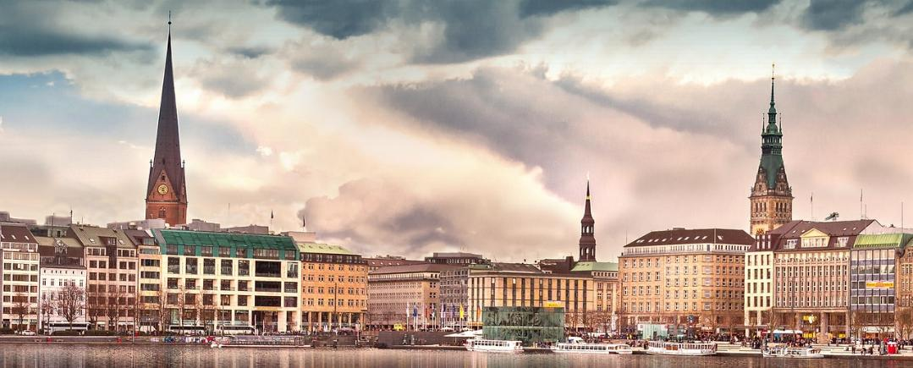
(พฤ) 31 ก.ค. 2568 | ฮัมบูร์ก – COSTA FAVOLOSA

เช้า รับประทานอาหาร ณ โรงแรมที่พัก
เที่ยวชมบรรยากาศของ เมืองฮัมบูร์ก เช่น โกดังชไปเคอชตัท (Speicherstadt) อาคารสินค้าที่สร้างขึ้นจากอิฐแดง ได้รับการขึ้นทะเบียนเป็นมรดกโลกจาก UNESCO แห่งแรกของฮัมบูร์ก โดดเด่นด้วยสถาปัตยกรรม
นีโอโกธิค หนึ่งในคลังสินค้าที่เก่าแก่ที่สุดมีชื่อว่า เคชไปเคอร์ บี (Kaispeicher B) ซึ่งปัจจุบันเป็นพิพิธภัณฑ์การเดินเรือระหว่างประเทศ
กลางวัน รับประทานอาหาร ณ ร้านอาหาร
บ่าย เดินทางสู่ ท่าเรือฮัมบูร์ก ท่าเรือที่ใหญ่เป็นอันดับ 2 ของสหภาพยุโรปและใหญ่เป็นอันดับ 10 ของโลก
เช็กอินขึ้นเรือสำราญ COSTA FAVOLOSA
ค่ำ รับประทานอาหาร ณ ห้องอาหารบนเรือสำราญ
20.00 น. เรือล่องออกจากท่าเทียบเรือเมืองฮัมบูร์ก ... มุ่งหน้าสู่ เมืองเลอร์วิค (สกอตแลนด์)
ที่พัก COSTA FAVOLOSA

*** เรือสำราญจะมีการซ้อมขั้นตอนการรักษาความปลอดภัย (Emergency Drill) ผู้โดยสารต้องเข้าร่วมกิจกรรมนี้ ***
(ขึ้นอยู่กับการจัดการของเรือ)

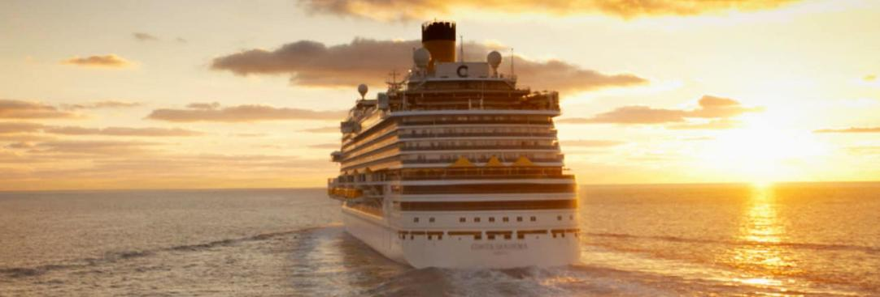

(ศ) 1 ส.ค. 2568 | CHILL WITH SEA & SUN

เช้า รับประทานอาหาร ณ ห้องอาหารบนเรือสำราญ
อิสระพักผ่อนบนเรือสำราญ สามารถร่วมกิจกรรมต่างๆ ที่มีภายในเรือ ทั้งเลือกซื้อสินค้าปลอดภาษีบนเรือ หรือกิจกรรมต่างๆ ตามประกาศของเรือสำราญ
กลางวัน รับประทานอาหาร ณ ห้องอาหารบนเรือสำราญ
ค่ำ รับประทานอาหาร ณ ห้องอาหารบนเรือสำราญ
ที่พัก COSTA FAVOLOSA

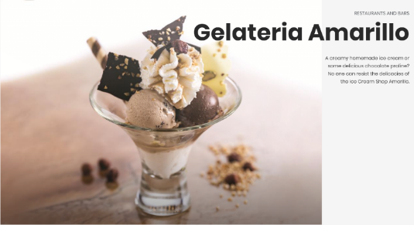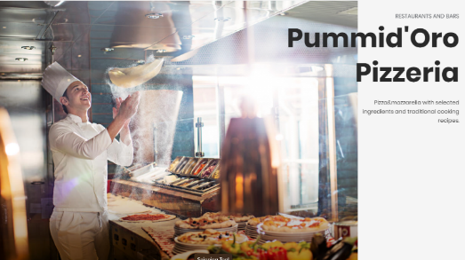
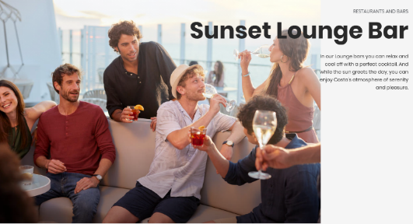
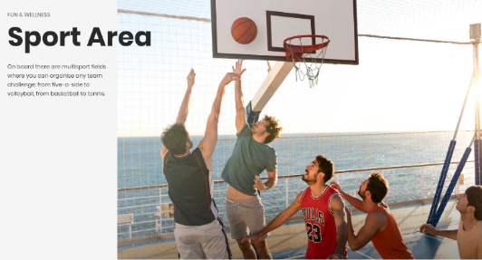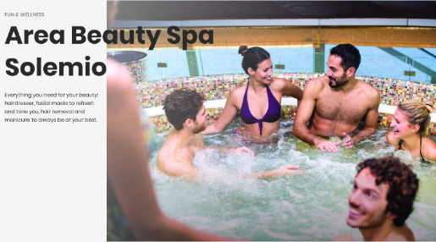
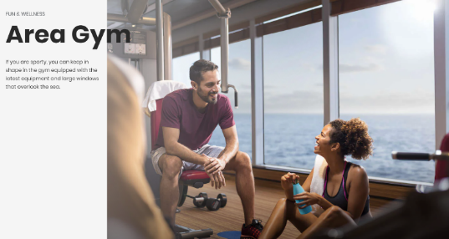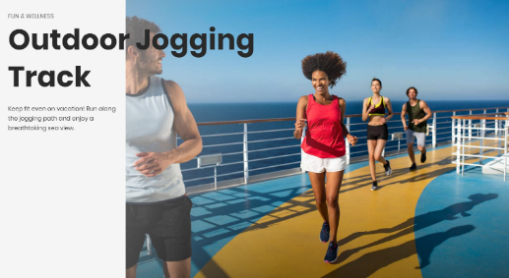

(ส) 2 ส.ค. 2568 | เลอร์วิค (สกอตแลนด์)

เช้า รับประทานอาหาร ณ ห้องอาหารบนเรือสำราญ
07.30 น. เรือจอดเทียบท่า เมืองเลอร์วิค
พาเดินเล่นชม เมืองเลอร์วิค เมืองหลักของหมู่เกาะเซ็ตแลนด์ ประเทศสกอตแลนด์ ตั้งอยู่ห่างจากชายฝั่งทางเหนือของแผ่นดินใหญ่สกอตแลนด์ประมาณ 200 กม. เมืองนี้ค่อยๆ ก่อตั้งในช่วงศตวรรษที่ 17 เพื่อเป็นจุดพักสำหรับเรือหาปลา จากนั้นเมืองค่อยๆ เติบโตอย่างช้าๆ จนในปี ค.ศ. 1880 ได้มีสถาปนิกออกแบบวางผังเมืองใหม่ โดยมีศาลาว่าการเป็นจุดเด่นของเมือง
เดินทางกลับสู่ท่าเรือเพื่อเตรียมตัวกลับขึ้นเรือสำราญ
กลางวัน รับประทานอาหาร ณ ห้องอาหารบนเรือสำราญ
15.00 น. เรือล่องออกจากท่าเรือ ... มุ่งหน้าสู่ เมืองเรคยาวิก (ไอซ์แลนด์)
อิสระพักผ่อนบนเรือสำราญ สามารถร่วมกิจกรรมต่างๆ ที่มีภายในเรือ ทั้งเลือกซื้อสินค้าปลอดภาษีบนเรือ หรือกิจกรรมต่างๆ ตามประกาศของเรือสำราญ
ค่ำ รับประทานอาหาร ณ ห้องอาหารบนเรือสำราญ
ที่พัก COSTA FAVOLOSA

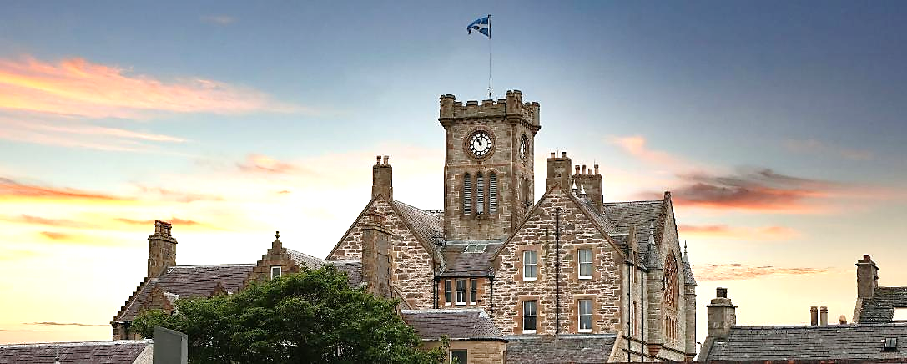

(อา) 3 ส.ค. 2568 | CHILL WITH SEA & SUN

เช้า รับประทานอาหาร ณ ห้องอาหารบนเรือสำราญ
อิสระพักผ่อนบนเรือสำราญ สามารถร่วมกิจกรรมต่างๆ ที่มีภายในเรือ ทั้งเลือกซื้อสินค้าปลอดภาษีบนเรือ หรือกิจกรรมต่างๆ ตามประกาศของเรือสำราญ
กลางวัน รับประทานอาหาร ณ ห้องอาหารบนเรือสำราญ
ค่ำ รับประทานอาหาร ณ ห้องอาหารบนเรือสำราญ
ที่พัก COSTA FAVOLOSA

(จ) 4 ส.ค. 2568 | เรคยาวิก (ไอซ์แลนด์)

เช้า รับประทานอาหาร ณ ห้องอาหารบนเรือสำราญ
09.00 น. เรือจอดเทียบท่า เมืองเรคยาวิก เมืองหลวงของไอซ์แลนด์และเป็นเมืองหลวงที่ตั้งอยู่ใกล้กับขั้วโลกเหนือมากที่สุด โดยตั้งอยู่ไม่ไกลจากเส้นอาร์กติกเซอร์เคิลมากนัก ทำเลที่ตั้งอยู่ทางด้านตะวันตกเฉียงใต้ของไอซ์แลนด์ ด้านมุมล่างของอ่าว Faxaflói มี Ingolfur Arnarson ชาวนอร์ดิค เป็นผู้อพยพคนแรกที่มาตั้งรกรากที่เรคยาวิกในปี ค.ศ. 1413
เที่ยวชมบรรยากาศในเส้นทาง Golden Circle เส้นทางท่องเที่ยวแบบวงกลมที่มีชื่อเสียงทางตอนใต้ของไอซ์แลนด์ โดยเริ่มต้นที่ อุทยานแห่งชาติธิงเวลลีร์ (Thingvellir National Park) ตั้งอยู่ในหุบเขารอยแยกระหว่างแผ่นเปลือกโลกอเมริกาเหนือและแผ่นเปลือกโลกยูเรเชียน ซึ่งแยกออกจากกันอย่างช้าๆ เป็นเวลาหลายล้านปีด้วยความเร็วหนึ่งนิ้วต่อปี ทำให้พื้นที่แห่งนี้เต็มไปด้วยหน้าผาที่น่าทึ่ง แม่น้ำที่ไหลผ่าน และช่องเขาลึก เป็นหนึ่งในไม่กี่แห่งในโลกที่สามารถเดินไปมาระหว่างทวีปต่างๆ ในรอยแยกกลางมหาสมุทรแอตแลนติกได้, จุดที่ 2 เกย์เซอร์ (Geysir) บ่อน้ำพุร้อนธรรมชาติจากความร้อนใต้พิภพ ที่ปะทุพวยพุ่งสูงเกือบ 100 ฟุตทุกๆ ประมาณ 10 นาที เป็นเกย์เซอร์แห่งแรกที่พบในยุโรปและเป็นต้นกำเนิดของชื่อ “เกย์เซอร์” ที่ใช้เรียกน้ำพุร้อนที่มีลักษณะเหมือนกับที่แห่งนี้, จุดที่ 3 น้ำตกกุลล์ฟอสส์ (Gullfoss หรือ น้ำตกทองคำ) น้ำตก 2 ชั้นที่ตั้งอยู่ในหุบเขาแม่น้ำ Hvítá (แม่น้ำสีขาว) น้ำตกชั้นแรกสูง 36 ฟุต (11 เมตร) และ ชั้นที่สองสูง 70 ฟุต (21 เมตร) มีต้นกำเนิดจากธารน้ำแข็ง Langjökull สีของน้ำจึงมักเป็นสีน้ำเงินเทาไปจนถึงสีน้ำตาล ไหลเชี่ยวกรากผ่านหุบเขาอันกว้างใหญ่ พร้อมละอองน้ำที่ฟุ้งจากความแรงของน้ำ สามารถชื่นชมความสวยงามได้ที่จุดชมวิวทั้ง 2 จุดที่ให้วิวที่แตกต่างกันแต่ก็สวยงามไม่แพ้กัน
กลางวัน รับประทานอาหาร ณ ร้านอาหาร
บ่าย แช่น้ำแร่สัมผัสความมหัศจรรย์ของความร้อนใต้พิภพท่ามกลางทัศนียภาพที่สวยงาม อุดมไปด้วยซิลิกาและแร่ธาตุที่มีคุณสมบัติช่วยในการบำรุงผิว และอุณหภูมิน้ำแร่ที่ 38-39°C ซึ่งเหมาะกับการพักผ่อนคลายความเมื่อยล้าได้อย่างดี (กรุณาเตรียมชุดว่ายน้ำไปด้วย / ขึ้นกับสถานการณ์ของภูเขาไฟ)
เดินทางกลับสู่ท่าเรือเพื่อเตรียมตัวกลับขึ้นเรือสำราญ
ค่ำ รับประทานอาหาร ณ ห้องอาหารบนเรือสำราญ
ที่พัก COSTA FAVOLOSA
21.00 น. เรือล่องออกจากท่าเรือ ... มุ่งหน้าสู่ เมืองกรุนดาร์ฟยอร์ดูร์ (ไอซ์แลนด์)

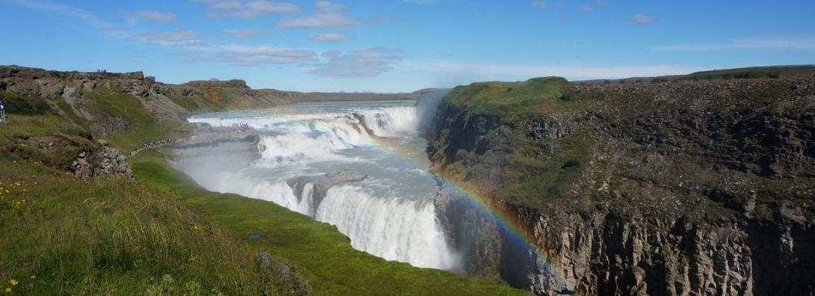
(อ) 5 ส.ค. 2568 | กรุนดาร์ฟยอร์ดูร์ (ไอซ์แลนด์)

เช้า รับประทานอาหาร ณ ห้องอาหารบนเรือสำราญ
07.30 น. เรือจอดเทียบท่า เมืองกรุนดาร์ฟยอร์ดูร์ เมืองทางตอนเหนือของคาบสมุทรสไนล์แฟลซเนสทางตะวันตกของไอซ์แลนด์ อุตสาหกรรมหลักของเมืองคือการประมงและการแปรรูป
เที่ยวชมบรรยากาศของ เมืองกรุนดาร์ฟยอร์ดูร์ เช่น ภูเขาคิร์กจูเฟลล์ (Mt. Kirkjufell) ตั้งโดดเด่นบนชายฝั่งทางเหนือของคาบสมุทรสไนล์แฟลซเนส มีความสูง 463 เมตร หรือ 1,519 ฟุต เขาลูกนี้มักถูกเรียกว่า "ภูเขาที่ถูกถ่ายรูปมากที่สุดในไอซ์แลนด์" คิร์กจูเฟลล์ได้ชื่อมาจากยอดแหลมของภูเขาที่คล้ายคลึงกับยอดแหลมของโบสถ์ จึงมีอีกชื่อว่า Church Mountain ที่มาพร้อมทิวทัศน์ของ น้ำตกคิร์กจูเฟลล์ (Kirkjufellfoss) ที่ไหลผ่าน
กลางวัน รับประทานอาหาร ณ ร้านอาหาร
บ่าย เดินทางสู่ เมืองสทิกกิโฮลมูร์ (Stykkisholmur) (ระยะทางประมาณ 40 กม.) ประตูสู่หมู่เกาะเบรดาฟยอร์ดูร์ เมืองที่เต็มไปด้วยชีวิตชีวาถึงแม้จะมีประชากรเพียง 1,100 คน เป็นเมืองที่ผสมผสานประวัติศาสตร์และชีวิตสมัยใหม่ได้อย่างลงตัว บ้านเรือนสีสันสดใสจากศตวรรษที่ 19 ตั้งอยู่เคียงคู่กับสถาปัตยกรรมสมัยใหม่ ทำให้บรรยากาศของเมืองเป็นเอกลักษณ์และมีเสน่ห์เฉพาะตัว
เดินทางกลับสู่ท่าเรือเพื่อเตรียมตัวกลับขึ้นเรือสำราญ
16.00 น. เรือล่องออกจากท่าเรือ ... มุ่งหน้าสู่ เมืองอาคูเรย์ริ (ไอซ์แลนด์)
ค่ำ รับประทานอาหาร ณ ห้องอาหารบนเรือสำราญ
ที่พัก COSTA FAVOLOSA

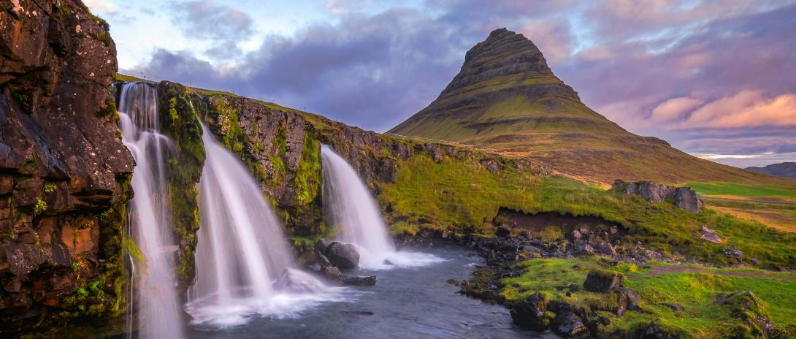

(พ) 6 ส.ค. 2568 | อาคูเรย์ริ (ไอซ์แลนด์)

เช้า รับประทานอาหาร ณ ห้องอาหารบนเรือสำราญ
10.00 น. เรือจอดเทียบท่า เมืองอาคูเรย์ริ เมืองหลวงของภูมิภาคตอนเหนือของไอซ์แลนด์ เป็นศูนย์กลางการประมงและท่าเรือที่สำคัญ บริษัทประมงที่ใหญ่ที่สุดของไอซ์แลนด์ เช่น Samherji และบริษัทขนาดใหญ่อื่นๆ ก็ตั้งฐานอยู่ที่นี่
กลางวัน รับประทานอาหาร ณ ห้องอาหารบนเรือสำราญ
บ่าย เที่ยวชมบรรยากาศของ เมืองอาคูเรย์ริ เช่น โบสถ์ Akureyri แลนด์มาร์กประจำเมือง เป็นโบสถ์ของนิกายลูเทอรัน ออกแบบโดยสถาปนิกชื่อดัง Gudjon Samuelsson, Hof Cultural and Conference Centre โดดเด่นด้วยสถาปัตยกรรมกลางเมือง อาคารทรงกลมที่ได้รับแรงบันดาลใจจากแท่งหินอัคนีที่เกิดจากภูเขาไฟของไอซ์แลนด์ เป็นศูนย์กลางวัฒนธรรมของไอซ์แลนด์ตอนเหนือ จัดกิจกรรมทางวัฒนธรรมและศิลปะ จัดคอนเสิร์ต และงานประชุมมากมาย รวมถึงเป็นศูนย์บริการข้อมูลสำหรับนักท่องเที่ยวอีกด้วย, Akureyri Botanical Garden สวนสาธารณะที่เปิดให้บริการครั้งแรกในปี ค.ศ. 1957 บนเนื้อที่ประมาณ 3.6 เฮกตาร์ สวนแห่งนี้ได้รวบรวมพันธุ์ไม้ทั้งไม้พุ่ม ไม้ยืนต้นพื้นเมืองถึง 430 ชนิด ที่เหมาะสมกับสภาพอากาศของไอซ์แลนด์ตอนเหนือที่มีลักษณะเฉพาะทั้งอุณหภูมิและความยาวของเวลากลางวันที่แตกต่างกันในแต่ละฤดูกาล รวมถึงพืชต่างถิ่นอีกมากกว่า 6,600 ชนิด
เดินทางกลับสู่ท่าเรือเพื่อเตรียมตัวกลับขึ้นเรือสำราญ
ค่ำ รับประทานอาหาร ณ ห้องอาหารบนเรือสำราญ
ที่พัก COSTA FAVOLOSA

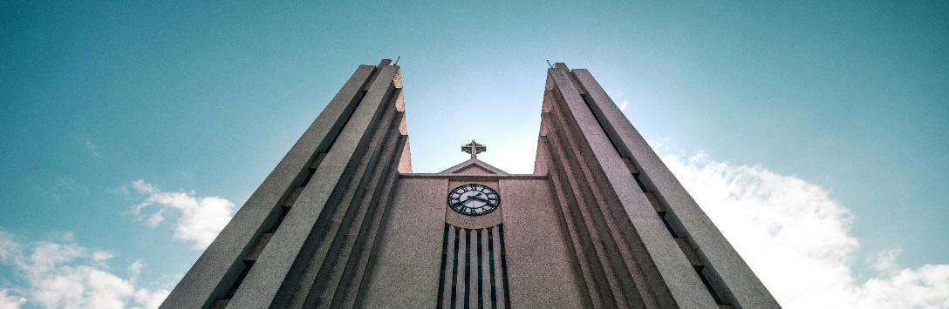

(พฤ) 7 ส.ค. 2568 | อาคูเรย์ริ (ไอซ์แลนด์)

เช้า รับประทานอาหาร ณ ห้องอาหารบนเรือสำราญ
เที่ยวชมบรรยากาศความสวยงามรอบๆ เมืองอาคูเรย์ริ เช่น น้ำตก Godafoss ด้วยความสูง 12 เมตรและความกว้าง 30 เมตร จึงเป็นน้ำตกที่ใหญ่ที่สุดและสวยงามที่สุดอีกแห่งหนึ่งของไอซ์แลนด์ ในปี ค.ศ. 1000 ช่วงที่ไอซ์แลนด์มีการเปลี่ยนศาสนาเป็นศาสนาคริสต์และให้เป็นศาสนาประจำชาติ มีการโยนรูปปั้นเทพเจ้านอร์สโบราณไว้ที่น้ำตกแห่งนี้จึงมีอีกชื่อนึงว่า “น้ำตกแห่งเทพเจ้า”
กลางวัน รับประทานอาหาร ณ ร้านอาหาร
บ่าย เที่ยวชมบรรยากาศความสวยงามรอบๆ เมืองอาคูเรย์ริ เช่น Christmas House บ้าน 2 ชั้นที่เต็มไปด้วยกลิ่นอายของคริสต์มาส ตั้งแต่บ้านหลังสีแดงรวมไปถึงของตกแต่งต่างๆ อาหาร ดนตรี งานศิลปะที่ส่วนใหญ่เป็นงาน hand made ท้องถิ่น ซึ่งชาวไอซ์แลนด์จะมีเรื่องราวความเชื่อที่แตกต่างออกไป คือ ไอซ์แลนด์มีซานต้ามากถึง 13 ตน และทั้งหมดล้วนเป็นโทรลล์ ซึ่งแม่ของซานต้าทั้ง 13 ตนนี้ชื่อ “กริลา” เป็นยักษ์กินเด็กซึ่งมีสัตว์เลี้ยงเป็นแมวยักษ์ (Christmas Cat) คอยตามล่าเด็กๆ ซึ่งนักท่องเที่ยวสามารถเพลิดเพลินไปกับนิทานพื้นบ้านของไอซ์แลนด์พร้อมกับเลือกซื้อของฝากติดไม้ติดมือให้ทางบ้านได้
เดินทางกลับสู่ท่าเรือเพื่อเตรียมตัวกลับขึ้นเรือสำราญ
18.00 น. เรือล่องออกจากท่าเรือ ... มุ่งหน้าสู่ เมืองเซย์ดิสฟยอร์ดูร์ (ไอซ์แลนด์)
ค่ำ รับประทานอาหาร ณ ห้องอาหารบนเรือสำราญ
ที่พัก COSTA FAVOLOSA

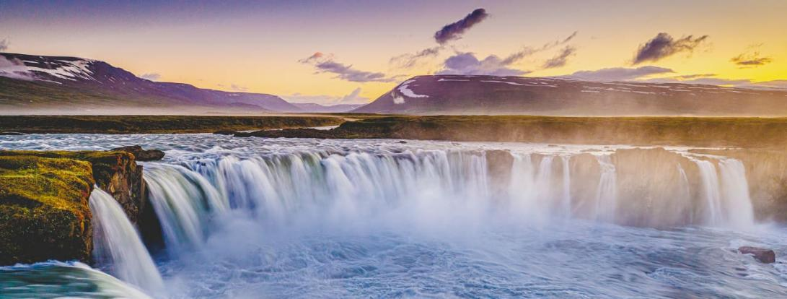
(ศ) 8 ส.ค. 2568 | เซย์ดิสฟยอร์ดูร์ (ไอซ์แลนด์)

เช้า รับประทานอาหาร ณ ห้องอาหารบนเรือสำราญ
09.00 น. เรือจอดเทียบท่า เมืองเซย์ดิสฟยอร์ดูร์ (Seyðisfjörður) เมืองท่าทางตะวันออกของไอซ์แลนด์ ล้อมรอบด้วยภูเขาที่ปกคลุมด้วยหิมะและน้ำตก ถึงแม้ตัวเมืองจะเล็กนิดเดียวและมีประชากรประมาณ 700 คน แต่ก็น่ารักคุ้มค่าต่อการมาเยือน การเดินทางมาเมืองนี้จะต้องผ่านภูเขาสูง ถึงแม้เส้นทางจะดีแต่ถ้าหิมะตกหนักก็จะไม่สามารถเดินทางได้ ระหว่างทางจะเห็นวิวเมืองนี้แทรกตัวอยู่ที่ซอกเขาฟยอร์ดซึ่งสวยงามมากๆ รายได้หลักของเมืองส่วนใหญ่มาจากอุตสาหกรรมการประมง แต่ก็มีการท่องเที่ยวเพิ่มขึ้นในช่วงไม่กี่ปีที่ผ่านมา
เดินเล่นชมบรรยากาศในเมือง เช่น Rainbow Street ถนนสายรุ้ง โครงการชุมชนที่เกิดขึ้นในช่วงฤดูร้อนที่อากาศแจ่มใส ปี ค.ศ. 2016 ชาวเมืองเกิดปิ๊งไอเดียที่จะทาสีถนน Norðurgata ที่ต้องการการดูแลและฟื้นฟู ในคืนเดียวกันนั้นชาวเมืองและเจ้าหน้าที่ของเมืองได้ร่วมกันทาสีสายรุ้งลงบนถนนสายนี้ โดยไม่รู้เลยว่าจะได้รับความนิยมจากนักท่องเที่ยวจากทั่วทุกมุมโลกมาถ่ายเซลฟี่ตัวเองกับถนนสายนี้ที่รายล้อมด้วยอาคารบ้านเรือนเก่าแก่ที่มีประวัติศาสตร์มาอย่างยาวนาน ตั้งแต่นั้นมากลายเป็นธรรมเนียมของชาวเมืองที่จะรวมตัวกันในฤดูร้อนเพื่อทาสีถนนใหม่ในทุกๆ ปี จากถนนสายรุ้งที่ทอดยาวไปสู่ Bláa kirkjan / Blue Church หรือโบสถ์สีน้ำเงิน อีกหนึ่งแลนด์มาร์กสำคัญของเมือง ที่โดดเด่นด้วยสถาปัตยกรรมสไตล์ไอซ์แลนด์ที่เป็นเอกลักษณ์ อบอุ่นด้วยโครงสร้างที่ทำจากไม้และสีน้ำเงินอ่อนสดใส แต่เดิมโบสถ์นี้ตั้งอยู่ที่ฟาร์ม Dvergasteinn และได้ย้ายไปที่เมือง Vestdalseyri ค.ศ. 1882 แต่โบสถ์ได้รับความเสียหายทั้งหมดจากพายุ จึงต้องสร้างขึ้นใหม่และย้ายที่ตั้งมาที่เมืองแห่งนี้ ในปี ค.ศ. 1920 จนถึงปัจจุบัน
เดินทางกลับสู่ท่าเรือเพื่อเตรียมตัวกลับขึ้นเรือสำราญ
กลางวัน รับประทานอาหาร ณ ห้องอาหารบนเรือสำราญ
17.00 น. เรือล่องออกจากท่าเรือ ... มุ่งหน้าสู่ เมืองเบอร์เกน (นอร์เวย์)
ค่ำ รับประทานอาหาร ณ ห้องอาหารบนเรือสำราญ
ที่พัก COSTA FAVOLOSA

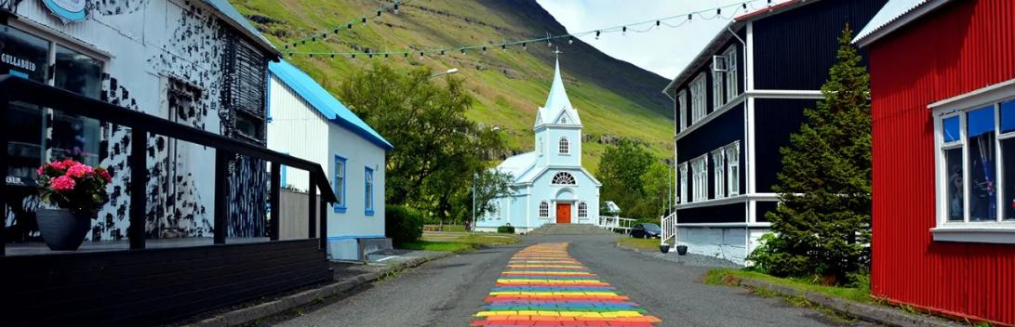
(ส) 9 ส.ค. 2568 | CHILL WITH SEA & SUN

เช้า รับประทานอาหาร ณ ห้องอาหารบนเรือสำราญ
อิสระพักผ่อนบนเรือสำราญ สามารถร่วมกิจกรรมต่างๆ ที่มีภายในเรือ ทั้งเลือกซื้อสินค้าปลอดภาษีบนเรือ หรือกิจกรรมต่างๆ ตามประกาศของเรือสำราญ
กลางวัน รับประทานอาหาร ณ ห้องอาหารบนเรือสำราญ
ค่ำ รับประทานอาหาร ณ ห้องอาหารบนเรือสำราญ
ที่พัก COSTA FAVOLOSA

(อา) 10 ส.ค. 2568 | เบอร์เกน (นอร์เวย์)

เช้า รับประทานอาหาร ณ ห้องอาหารบนเรือสำราญ
10.00 น. เรือจอดเทียบท่า เมืองเบอร์เกน (Bergen)
เที่ยวชมบรรยากาศของ เมืองเบอร์เกน เมืองที่ใหญ่เป็นอันดับ 2 ของนอร์เวย์ ล้อมรอบด้วยหุบเขา เป็นเมืองท่าที่มีความสำคัญในประวัติศาสตร์ เช่น หมู่บ้านชาวประมง Bryggen อาคารเก่าแก่สไตล์ Hanseatic ที่ได้รับการอนุรักษ์เป็นอย่างดีถึงแม้จะผ่านเหตุการณ์ไฟไหม้หลายครั้ง แต่ก็ได้รับการซ่อมแซมบูรณะให้เหมือนเดิม เหล่าอาคารไม้ที่ตั้งเรียงรายกันที่ท่าเรือมีอายุกว่า 300 ปีพร้อมกับประวัติศาสตร์ทางการค้าที่ยาวนาน UNESCO จึงขึ้นทะเบียนให้เป็นมรดกโลกในปี ค.ศ. 1979
- นั่งรถรางขึ้นสู่ยอดเขาฟลอเยน (Fløyen) ยอดเขากลางใจเมืองเบอร์เกน ด้วยความสูง 320 เมตรจากระดับน้ำทะเล ทำให้กลายเป็นจุดชมวิวเมืองเบอร์เกนแบบพาโนรามาได้อย่างดี นอกจากจะเป็นจุดชมวิวแล้วยังมีเส้นทางธรรมชาติให้ได้ศึกษาพันธุ์ไม้ดอกไม้ รวมถึงร้านอาหาร ร้านขายของที่ระลึกรอต้อนรับนักท่องเที่ยวอีกด้วย
กลางวัน รับประทานอาหาร ณ ร้านอาหาร
บ่าย เที่ยวชมบรรยากาศของ เมืองเบอร์เกน
- เข้าชม Hanseatic Museum พิพิธภัณฑ์ที่บอกเล่าเรื่องราวของวิถีชีวิตและการทำงานของพ่อค้าชาวฮันเซ-อาติกที่ล่องเรือมาจากตอนเหนือของเยอรมนี เพื่อมาแลกเปลี่ยนธัญพืชและปลากับตอนเหนือของนอร์เวย์ตั้งแต่ศตวรรษที่ 13 ทำให้เบอร์เกนกลายเป็นศูนย์กลางการค้าที่สำคัญของยุโรปตอนเหนือมาหลายศตวรรษ
เดินทางกลับสู่ท่าเรือเพื่อเตรียมตัวกลับขึ้นเรือสำราญ
ค่ำ รับประทานอาหาร ณ ห้องอาหารบนเรือสำราญ
19.00 น. เรือล่องออกจากท่าเทียบเรือ ... มุ่งหน้าสู่ เมืองเลกเนส (นอร์เวย์)
ที่พัก COSTA FAVOLOSA
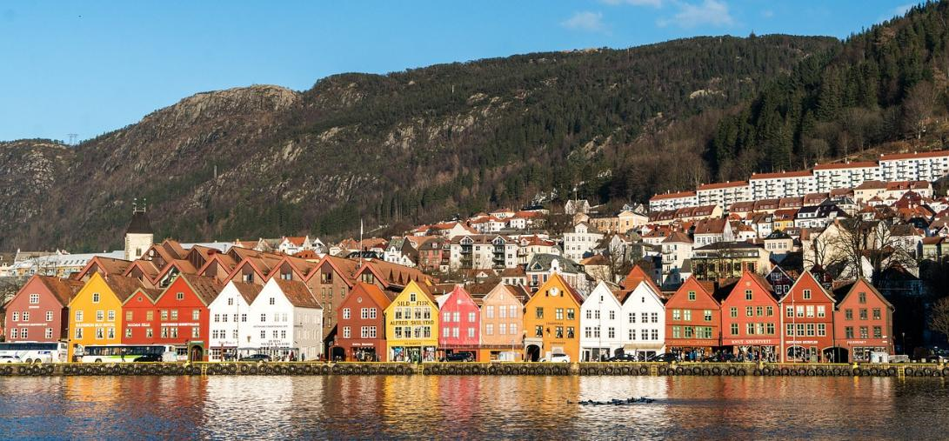
(จ) 11 ส.ค. 2568 | CHILL WITH SEA & SUN

เช้า รับประทานอาหาร ณ ห้องอาหารบนเรือสำราญ
อิสระพักผ่อนบนเรือสำราญ สามารถร่วมกิจกรรมต่างๆ ที่มีภายในเรือ ทั้งเลือกซื้อสินค้าปลอดภาษีบนเรือ หรือกิจกรรมต่างๆ ตามประกาศของเรือสำราญ
กลางวัน รับประทานอาหาร ณ ห้องอาหารบนเรือสำราญ
ค่ำ รับประทานอาหาร ณ ห้องอาหารบนเรือสำราญ
ที่พัก COSTA FAVOLOSA

หมายเหตุ: ก่อนเรือกลับเทียบท่าใน เช้าวันถัดไป จะต้องดำเนินการเตรียมตัวเพื่อเช็กเอาต์ออกจากเรือดังนี้
- จัดกระเป๋าใบเล็ก สำหรับเสื้อผ้าและของใช้ส่วนตัวที่ต้องใช้ในช่วงกลางคืนและเช้าวันถัดไป
- จัดกระเป๋าใบใหญ่และวางไว้หน้าห้อง พร้อมผูกป้ายกระเป๋าสีต่างๆ ตามที่เรือกำหนด เจ้าหน้าที่ของเรือจะมาเก็บกระเป๋าใบใหญ่ไปในช่วงกลางดึก (ป้ายกระเป๋าสีต่างๆ นี้จะเป็นตัวกำหนดลำดับการนำกระเป๋าลงจากเรือ)
- ชำระค่าใช้จ่ายต่างๆ ซึ่งรายละเอียดค่าใช้จ่ายจะส่งให้ตรวจเช็กความถูกต้องก่อน (ชาร์จผ่านบัตรเครดิตที่ลงทะเบียนไว้ตอนเช็กอินในวันแรกของการขึ้นเรือโดยอัตโนมัติ หรือในกรณีที่ไม่มีบัตรเครดิต สามารถชำระด้วยเงินสดได้ โดยทางเรือจะเรียกเก็บมัดจำไว้ล่วงหน้าในวันแรกของการขึ้นเรือ ตามข้อกำหนดของเรือ)

(อ) 12 ส.ค. 2568 | ฮัมบูร์ก - อิสตันบูล

06.00 น. เรือจอดเทียบท่าที่ เมืองฮัมบูร์ก (เยอรมนี)
เช้า รับประทานอาหาร ณ ห้องอาหารบนเรือสำราญ
เช็กเอาต์ออกจากเรือสำราญ พร้อมรับกระเป๋าสัมภาระ
- ช้อปปิ้ง Designer Outlet Neumünster ที่รวบรวมแบรนด์ชั้นนำระดับโลกให้เลือกสรร เช่น Michael Kor, Nike, Armani, Coach, Crocs, Diesel, Guess ฯลฯ
กลางวัน รับประทานอาหาร ณ ร้านอาหาร
บ่าย เที่ยวชมบรรยากาศในเมือง เก็บภาพความประทับใจก่อนเดินทางกลับ
เดินทางสู่ สนามบินฮัมบูร์ก เพื่อเช็กอิน
18.25 น. บินสู่ สนามบินอิสตันบูล โดยเที่ยวบิน TK 1664
22.40 น. ถึง สนามบินอิสตันบูล เพื่อเปลี่ยนเที่ยวบิน

(พ) 13 ส.ค. 2568 | อิสตันบูล - กรุงเทพฯ

01.35 น. บินสู่ สนามบินสุวรรณภูมิ โดยเที่ยวบิน TK 68
15.25 น. ถึงสนามบินสุวรรณภูมิโดยสวัสดิภาพพร้อมความประทับใจ

--------------- BON VOYAGE ---------------

รายละเอียดและค่าบริการ (บาท)
Interior Cabin  ห้องพักไม่มีหน้าต่าง | พักห้องคู่ / เด็ก 1 ท่าน พักกับผู้ใหญ่ 1 ท่าน | ท่านละ | 209,900 บาท
Interior Cabin  ห้องพักไม่มีหน้าต่าง | พักห้องเดี่ยว | ท่านละ | 264,900 บาท
Balcony Cabin  ห้องพักมีระเบียง | พักห้องคู่ / เด็ก 1 ท่าน พักกับผู้ใหญ่ 1 ท่าน | ท่านละ | 254,900 บาท
Balcony Cabin  ห้องพักมีระเบียง | พักห้องเดี่ยว | ท่านละ | 354,900 บาท
ค่าวีซ่าเชงเก้นไอซ์แลนด์ (คิวแบบกรุ๊ป) |  | เพิ่มท่านละ | 6,000 บาท
ไม่ใช้ตั๋วเครื่องบินแบบหมู่คณะ  (BKK-IST-HAM-IST-BKK) |  | ลดท่านละ | 35,000 บาท
อัพเกรดตั๋วเครื่องบิน Business Class  (BKK-IST-HAM-IST-BKK) |  | เริ่มต้น  เพิ่มท่านละ | โปรดตรวจสอบ  สามารถยืนยันราคาที่แน่นอนได้เมื่อทำการจองและที่นั่ง Confirm แล้วเท่านั้น
ค่าทิปพนักงานขับรถ, ไกด์ท้องถิ่น และ หัวหน้าทัวร์ |  |  | รวมในค่าทัวร์แล้ว
ภาษีน้ำมันจากสายการบิน  คำนวณ ณ วันที่ 2 ก.ย. 2567 |  |  | อาจมีการเรียกเก็บเพิ่มเติมตามประกาศของสายการบิน ณ ช่วงเวลาที่ออกตั๋วเครื่องบิน

!!! ข้อควรทราบก่อนทำการจอง:
- ขอสงวนสิทธิ์ในการปรับโปรแกรมการเดินทางให้เหมาะสม หากมีการเปลี่ยนแปลงท่าเทียบเรือ รวมถึงการเปลี่ยนแปลงเวลาเทียบท่า/ออกเดินทางของเรือ
- สำหรับผู้เดินทาง 3-4 ท่านที่ต้องการพักในห้องเดียวกัน จะต้องแจ้ง ณ วันที่ทำการจอง และไม่สามารถเปลี่ยนแปลงในภายหลังได้ หรือ เปลี่ยนแปลงได้แบบมีเงื่อนไข ทั้งนี้ขึ้นกับห้องว่างและการพิจารณาของทางเรือผู้ให้บริการ
- เนื่องจากการจองห้องพักเป็นแบบกรุ๊ป การจัดห้องพักเป็นสิทธิ์ของเรือผู้ให้บริการตามประเภทของห้องพักที่ทำการจอง Special Request ต่างๆ เช่น ห้องติดกัน/ชั้นเดียวกัน หรือตำแหน่งของห้องพักที่ต้องการ จึงไม่สามารถการันตีตามที่ต้องการได้

ค่าบริการนี้รวม:
- ตั๋วเครื่องบินชั้น Economy Class เส้นทาง BKK-IST-HAM-IST-BKK โดยสายการบินเตอร์กิส แอร์ไลน์ (TK) พร้อมน้ำหนักกระเป๋าที่สายการบินกำหนด
กระเป๋าเดินทางเพื่อโหลด – จำนวน 1 ใบ น้ำหนักไม่เกิน 30 กก.
กระเป๋าถือขึ้นเครื่อง (Carry on) - น้ำหนักไม่เกิน 7 กก. ขนาดตามที่สายการบินกำหนด
- ค่าภาษีสนามบิน, ภาษีน้ำมัน, ค่าประกันภัยทางอากาศ
- ประกันการเดินทางตามรายละเอียดดังนี้

รายละเอียดความคุ้มครอง | อายุ ไม่เกิน 75 ปี | อายุ 76-85 ปี**
ความคุ้มครองชีวิตจากอุบัติเหตุ | วงเงิน 1,500,000 บาท | วงเงิน 750,000 บาท
ค่ารักษาพยาบาลในต่างประเทศ | วงเงิน 2,000,000 บาท | วงเงิน 2,000,000 บาท
ค่ารักษาพยาบาลหลังกลับจากต่างประเทศภายใน 48 ชั่วโมง | วงเงิน 70,000 บาท | วงเงิน 50,000 บาท
- ค่าที่พัก (แบบห้องพักคู่), อาหาร, Port Charge และ Hotel Service Fee ตามแพ็กเกจของเรือผู้ให้บริการ
- ค่าอาหารทุกมื้อตามระบุ, ค่าพาหนะ หรือ รถรับ-ส่ง ระหว่างนำเที่ยว และ ค่าเข้าชมสถานที่ตามระบุในรายการ
- หัวหน้าทัวร์ (คนไทย) คอยอำนวยความสะดวกตลอดการเดินทาง
- ค่าทิปสำหรับพนักงานขับรถ, ไกด์ท้องถิ่น และหัวหน้าทัวร์

ค่าบริการนี้ไม่รวม:
- ค่าทิปพนักงานยกกระเป๋าในแต่ละโรงแรม/เรือ (ถ้ามี)
- ค่าใช้จ่ายส่วนตัว เช่น ค่าซักรีด, โทรศัพท์-แฟกซ์, ค่าอินเทอร์เน็ต/WIFI, เครื่องดื่มมินิบาร์, ค่าน้ำหนักกระเป๋าที่เกินจากที่สายการบินกำหนด และค่าใช้จ่ายอื่นๆ ที่ไม่ได้ระบุในรายการ
- ค่าภาษีมูลค่าเพิ่ม 7% และภาษีหัก ณ ที่จ่าย 3% (ในกรณีต้องการใบเสร็จรับเงิน จะต้องชำระภาษีมูลค่าเพิ่มและภาษีหัก ณ ที่จ่ายเพิ่มเติม)
- ค่าธรรมเนียมวีซ่าเชงเก้น

การชำระเงิน
งวดที่ 1 : สำรองที่นั่ง 80,000 บาท/ท่าน (ภายใน 3 วันนับจากวันที่ทำการจอง)
งวดที่ 2 : ชำระส่วนที่เหลือ 75 วันล่วงหน้าก่อนเดินทาง

การยกเลิกการเดินทาง
มากกว่า 31 วัน ก่อนการเดินทาง … หักค่าใช้จ่ายที่เกิดขึ้นตามจริงทั้งหมด
30-0 วัน ก่อนการเดินทาง ... หักค่าใช้จ่าย 100% ของค่าทัวร์

หมายเหตุ:
- บริษัทฯ ขอสงวนสิทธิ์ยกเลิกการเดินทาง ในกรณีที่มีผู้เดินทาง ต่ำกว่า 15 ท่าน โดยจะแจ้งให้ผู้เดินทางทราบล่วงหน้า
- บริษัทฯ ขอสงวนสิทธิ์ในการเปลี่ยนแปลงการพาเข้าชมสถานที่ท่องเที่ยวใดๆ ที่ปิดทำการ โดยจะจัดหาสถานที่ท่องเที่ยวอื่นเพื่อทดแทนเป็นลำดับแรก หรือคืนค่าเข้าชมแก่คณะผู้เดินทางแทน
- บริษัทฯ ขอสงวนสิทธิ์ในการเปลี่ยนแปลงรายการท่องเที่ยว กรณีที่เกิดเหตุจำเป็นสุดวิสัย เช่น การเปลี่ยนแปลงเที่ยวบิน/เปลี่ยนแปลงตารางบินโดยสายการบิน การล่าช้าของสายการบิน การนัดหยุดงาน การประท้วง ภัยธรรมชาติ การก่อจลาจล อุบัติเหตุ ปัญหาการจราจร ฯลฯ ทั้งนี้จะคำนึงและรักษาผลประโยชน์ของผู้เดินทางให้มากที่สุด
- การท่องเที่ยวนี้เป็นการชำระแบบเหมาจ่ายกับบริษัทตัวแทนในต่างประเทศ ผู้เดินทางไม่สามารถเรียกร้องเงินคืน ในกรณีที่ปฏิเสธหรือสละสิทธิ์ในการใช้บริการที่ทางทัวร์จัดให้ ยกเว้นว่าผู้เดินทางได้ทำการตกลงหรือแจ้งให้ทราบก่อนเดินทาง
- หากถูกปฏิเสธการเข้าเมือง เนื่องจากการกระทำที่ส่อไปในทางผิดกฎหมาย หลบหนีเข้าเมือง รวมถึงสาเหตุอื่นๆ ซึ่งถือเป็นกฎหมายของประเทศนั้นๆ บริษัทฯ จะไม่รับผิดชอบค่าใช้จ่ายที่เกิดขึ้นและไม่สามารถคืนเงินค่าทัวร์ที่ชำระมาแล้ว
- การเดินทางจะต้องใช้ “หนังสือเดินทางบุคคลธรรมดา (เล่มสีเลือดหมู)” เท่านั้น หากถูกปฏิเสธการเข้าหรือออกประเทศใดประเทศหนึ่งจากการใช้หนังสือเดินทางราชการ (เล่มสีน้ำเงิน) บริษัทฯ ขอสงวนสิทธิ์ไม่รับผิดชอบค่าเสียหายรวมถึงค่าใช้จ่ายต่างๆ ที่เกิดขึ้นและไม่สามารถคืนเงินค่าทัวร์ที่ชำระมาแล้ว
- หากยกเลิกการจองทัวร์ หลังจากยื่นวีซ่ารวมถึงได้รับอนุมัติวีซ่าเรียบร้อยแล้ว บริษัทฯ ขอสงวนสิทธิ์ในการนำเล่มหนังสือเดินทางไปยกเลิกวีซ่าในทุกกรณี ไม่ว่าค่าใช้จ่ายในการยื่นวีซ่าจะรวมหรือแยกจากรายการทัวร์ก็ตาม
- การพิจารณาวีซ่าขึ้นกับดุลยพินิจของสถานทูต กรณีที่วีซ่าไม่ผ่านการพิจารณา บริษัทฯ ไม่สามารถคืนค่าธรรมเนียมวีซ่าได้

กรณีเดินทางโดยผู้เดินทางจัดการตั๋วเครื่องบินเอง (Land Only)
ในกรณีผู้เดินทางดำเนินการเรื่องตั๋วเครื่องบินเองและมาเที่ยวร่วมกับคณะ (Join Tour) ผู้เดินทางต้องเดินทางมาพบคณะทัวร์และรับผิดชอบค่าใช้จ่ายในการเดินทางด้วยตัวเอง รวมถึงกรณีเที่ยวบินของคณะทัวร์เกิดความล่าช้าหรือยกเลิกเที่ยวบินด้วยสาเหตุใดๆ ก็ตาม

ตั๋วเครื่องบิน
- กรณีเดินทางเป็นหมู่คณะ (ตั๋วกรุ๊ป) หากออกตั๋วแล้ว ไม่สามารถขอคืนเงินและไม่สามารถเปลี่ยนวันเดินทางได้
- การเดินทางเป็นหมู่คณะ ผู้โดยสารจะต้องเดินทางไป-กลับพร้อมกัน หากต้องการเลื่อนวันเดินทางกลับ จะต้องชำระค่าใช้จ่ายส่วนต่างที่สายการบินเรียกเก็บ ขึ้นกับข้อกำหนดและการพิจารณาของสายการบิน ซึ่งทางบริษัทฯ ไม่สามารถเข้าไปแทรกแซงได้
- ในกรณียกเลิกการเดินทางหลังจากที่บริษัทฯ ออกตั๋วเครื่องบินไปแล้ว ผู้เดินทางต้องรอ Refund ตามระบบของสายการบินเท่านั้น (ในกรณีที่ตั๋วเครื่องบินสามารถทำการ Refund ได้เท่านั้น)
- ผู้เดินทางที่ต้องซื้อตั๋วเครื่องบินภายในประเทศ เช่น เชียงใหม่ ภูเก็ต หาดใหญ่ ฯลฯ จะต้องแจ้งฝ่ายขายเพื่อยืนยันการเดินทางของรายการที่ทำการจอง รวมถึงเช็กเที่ยวบินที่เดินทางไป/กลับ หากซื้อตั๋วภายในประเทศโดยไม่ได้รับการยืนยันจากฝ่ายขาย บริษัทฯ ไม่รับผิดชอบค่าใช้จ่ายใดๆ ที่เกี่ยวข้องกับการออกตั๋วเครื่องบินภายในประเทศของท่าน
- การ Request ที่นั่งและอาหารบนเที่ยวบิน จะเป็นไปตามการพิจารณาของสายการบิน ซึ่งทางบริษัทฯ จะดำเนินการส่ง Request ให้ แต่ไม่สามารถแทรกแซงหรือให้คำยืนยันใดๆ ได้

ห้องพักบนเรือ
- ห้องพักบนเรือเป็นแบบห้องพักคู่ (TWN/DBL) ในกรณีที่ต้องการพักแบบ 3-4 ท่าน / 3-4 เตียง (Triple/Quarter Room) จะขึ้นอยู่กับข้อกำหนดและรูปแบบของห้องพักของเรือแต่ละลำ ซึ่งอาจไม่สามารถจัดห้องพักแบบ 3-4 เตียงตามที่ต้องการได้

โรงแรมและห้องพัก
- ห้องพักในโรงแรมเป็นแบบห้องพักคู่ (TWN/DBL) ในกรณีที่ต้องการพักแบบ 3 ท่าน/3 เตียง (Triple Room) ขึ้นอยู่กับข้อกำหนด รูปแบบของห้องพักของแต่ละโรงแรม แต่ละประเทศ ซึ่งอาจไม่สามารถจัดห้องพักแบบ 3 เตียงตามที่ต้องการได้
- โรงแรมหลายแห่งในยุโรป ไม่มีเครื่องปรับอากาศ เนื่องจากอยู่ในแถบที่มีอุณหภูมิต่ำ เครื่องปรับอากาศที่มีจะให้บริการในช่วงฤดูร้อนเท่านั้น
- ในกรณีที่มีการจัดประชุมนานาชาติ (Trade Fair) ทำให้ค่าโรงแรมสูงขึ้น 3-4 เท่าตัว บริษัทฯ ขอสงวนสิทธิ์ในการปรับเปลี่ยนที่พักเป็นเมืองใกล้เคียงตามความเหมาะสม

สัมภาระและค่าพนักงานยกสัมภาระ
- น้ำหนักสัมภาระที่สายการบินอนุญาตให้โหลดใต้ท้องเครื่องบินจะขึ้นกับแต่ละสายการบิน การเรียกเก็บค่าระวางน้ำหนักเพิ่มเป็นสิทธิ์ของสายการบิน หากน้ำหนักกระเป๋าเดินทางเกินกว่าที่สายการบินกำหนด
- กระเป๋าสัมภาระที่ทางสายการบินอนุญาตให้นำขึ้นเครื่องได้ ต้องมีน้ำหนักตามที่สายการบินกำหนด คือไม่เกิน 7 กิโลกรัมและขนาดไม่เกิน 22 x 38 x 55 เซนติเมตร หากกระเป๋ามีน้ำหนักหรือขนาดเกินจากที่สายการบินกำหนด อาจถูกปฏิเสธให้ถือขึ้นเครื่องและต้องโหลดใต้ท้องเครื่องแทน
- ในบางรายการทัวร์ที่ต้องเดินทางโดยสายการบินภายในประเทศ น้ำหนักของกระเป๋าอาจถูกกำหนดให้น้อยกว่าเที่ยวบินระหว่างประเทศ ทั้งนี้ขึ้นอยู่กับข้อกำหนดของแต่ละสายการบิน หากน้ำหนักเกินกว่าที่สายการบินกำหนด ค่าใช้จ่ายที่เกิดขึ้นเป็นความรับผิดชอบของผู้เดินทาง

การชดเชยค่ากระเป๋าในกรณีเกิดการสูญหาย
- ไม่ควรเก็บของมีค่าทุกชนิดในกระเป๋าใบใหญ่ที่โหลดใต้ท้องเครื่อง หากเกิดการสูญหาย สายการบินจะรับผิดชอบชดใช้ตามกฎของ IATA เท่านั้น ซึ่งจะชดใช้ให้ประมาณ กิโลกรัมละ 20 USD คูณด้วยน้ำหนักกระเป๋าจริง ทั้งนี้จะชดเชยไม่เกิน USD 400 กรณีเดินทางชั้นธรรมดา (Economy) หรือ USD 600 กรณีเดินทางชั้นธุรกิจ (Business)
- กรณีกระเป๋าใบเล็ก (Hand Carry) และกระเป๋าเดินทางใบใหญ่ สูญหายระหว่างการท่องเที่ยว (ระหว่างทัวร์) ประกันภัยการเดินทางที่บริษัทจัดทำให้ไม่ครอบคลุมในกรณีนี้และบริษัทฯ ไม่รับผิดชอบชดเชยค่าเสียหายที่เกิดขึ้น

** การสำรองที่นั่งและชำระมัดจำการเดินทางเป็นการยอมรับเงื่อนไขที่ บริษัทฯ แจ้งไว้แล้วข้างต้น **

